АНО СОН «Наш Малахит»
Название документа: | Стандарт операционной процедуры  Обучение навыкам использования технических средств реабилитации
Утвержден (должность,ФИО): | Директор |  |  | Дата утверждения:
Разработчик: | Должность | ФИО | Подпись |  | Дата
 | Заместитель директора | Год Э.М.
Согласовано:
Ответственный за исполнение: | Социальный работник;  Специалист по социальной работе.
Дата введения
в действие:

г. Екатеринбург, 2022 год

Стандарт операционной процедуры
Название процедуры: Обучение навыкам использования технических средств реабилитации.
- Цель: Обучение получателей социальных услуг использованию и применению технических средств реабилитации для компенсации или устранения ограничений жизнедеятельности и максимальной реализации реабилитационного потенциала, для обеспечения нормального образа жизни и восполнения базовых потребностей – возможности выполнять физиологические нужды, навыки самообслуживания, нормально передвигаться и т.п.
- Область применения: Отделения, предоставляющие данную социальную услугу в форме социального обслуживания на дому. Обучение получателей социальных услуг, имеющих ограничения жизнедеятельности, инвалидов (старше 18 лет), нуждающихся в технических средствах реабилитации, возникшие вследствие перенесенного заболевания, состояния.
- Ответственность: Социальный работник, специалист по социальной работе, заведующий отделением социального обслуживания на дому.
- Общие сведения: Обычно услуга сопряжена с услугой 2.14. Социальная услуга по временному обеспечению техническими средствами ухода, реабилитации и адаптации.
Под техническим средством реабилитации (ТСР) понимается любое изделие, инструмент, оборудование, устройство, прибор, приспособление или техническая система, используемые человеком для компенсации ограничений жизнедеятельности, вызванных болезнью или травмой. В зависимости от назначения все ТСР обычно подразделяют на три группы: протезно-ортопедические изделия; средства передвижения; средства, облегчающие жизнь (средства для ухода, быта и досуга).
Обучение направлено на приобретение и отработку навыков получателей социальных услуг (инвалидов) при использовании и применении технических средств реабилитации для компенсации или устранения ограничений жизнедеятельности и максимальной реализации реабилитационного потенциала.
Исполнитель должен полностью владеть информацией об эксплуатации ТСР. К основной характеристике TCP принадлежит безопасность пользования. Она складывается из конструктивного решения, при котором использование технического средства не должно причинять ущерб здоровью, применения материалов, также безвредных для людей, дизайна, не создающего дискомфорт. Эксплуатация TCP должна быть простой, его пользованию можно научить любого. Оно должно иметь максимум надежности, легко подвергаться восстановлению, при нештатных ситуациях (авариях) не распадаться на части, способные причинить вред пользователям.
Персонал должен иметь профессиональную (специальную) подготовку и соответствовать квалификационным требованиям, установленным для соответствующей профессии, специальности.
- Оснащение:
- Памятки по использованию ТСР.
- Технические средства реабилитации в пункте проката размещены по внутреннему стандарту учреждения.
- Основная часть процедуры:
6.1. Информирование, консультирование (что это за средство, для чего предназначено, меры безопасности, согласно инструкции к средству);
6.2. Инструктирование (разъяснение и показ приёмов пользования ТСР);
6.3. Обучение (отработка навыков и умений пользованием ТСР, совместно с обучающим и самостоятельно);
6.4. Контроль обучения (наблюдение) - самостоятельный показ клиентами, полученных навыков; - в случае неправильного выполнения шагов инструкции по пользованию ТСР, возвращаемся к пунктам 7.5.-7.6.
6.5. Выдача рекомендаций (памяток).
Периодичность: Услуга предоставляется по мере возникновения потребности. Технические средства в пункте проката выдаются на срок до 6 месяцев.
7. Область и способы проверки выполнения: Областью проверки является процесс оказания услуги и результат услуги – удовлетворенность получателя социальных услуг.
Особые указания:
- Безопасность. Любое ТСР должно быть безопасным, надежным и прочным и способствовать сохранению физического и психического здоровья человека.
- Функциональность и простота в обслуживании. ТСР должны давать тот объем помощи, который необходим, в частности, улучшение мобильности в квартире, на улице, самостоятельное бытовое обслуживание.
- Комфорт. Любые приспособления должны улучшать положение тела и движения человека с ограниченными возможностями здоровья. ТСР не должны затруднять физиологическую активность человека или препятствовать ей.
- Индивидуальность подбора ТСР с учетом социальных критериев человека с ограниченными возможностями здоровья. При назначении конкретных ТСР должны приниматься во внимание (в дополнении к установленным медицинским показаниям) такие факторы, как, социальное окружение человека, условия его проживания (обеспеченность жильем, возможность использования ТСР в имеющемся жилищном пространстве); возраст; уровень притязаний человека на обеспечение ТСР.
- Доступность информации об использовании ТСР. Принимая во внимание возрастные изменения, индивидуальные особенности в силу заболеваний (глухота, слепота) обучение должно проходить по разным форматам.
- Все диалоги в интересах клиента производятся с учетом положений Закона № 152-ФЗ от 27.07.2006 «О персональных данных»

ПРИЛОЖЕНИЕ
Общая памятка по использованию ТСР
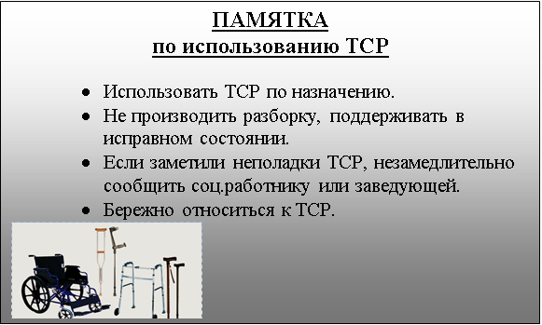

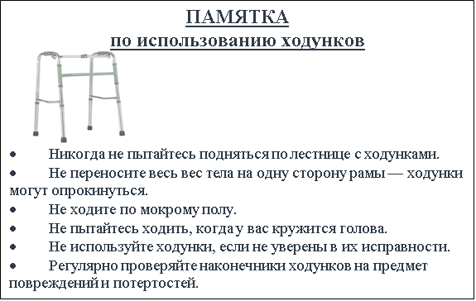

Распределение данного стандарта операционной процедуры
Экземпляр Должность
Оригинал
Копия

Ответственные исполнители ознакомлены и обязуются исполнять:
№ п/п | Фамилия | Подпись | Дата

